**Poradíme, jak na montáž MDF lišt, které vypadají jako dřevěné. Nemají plastové komponenty, spojky ani rohy – vytvoříte je přesným seříznutím lišt. Lišty zakryjí spáry, ochrání stěny a pozvednou vzhled interiéru.**

Pevné obvodové lišty bez plastových spojek, rohů nebo koncovek působí velmi elegantně a čistě. Aby však výsledek vypadal dokonale, je potřeba věnovat pozornost **přesnému řezání pod úhlem a pečlivé montáži**.

Na první pohled vypadají tyto lišty jako dřevěné, ve skutečnosti se ale většinou jedná o MDF lišty (Medium Density Fibreboard = středně tvrdá dřevovláknitá deska). Existují také varianty s **HDF jádrem**(High Density Fibreboard = velmi tvrdá dřevovláknitá deska), například oblíbené CUBU lišty.  
  
Všechny tyto **lišty jsou univerzální** a lze je použít k jakémukoli typu podlahy, nejčastěji však nacházejí uplatnění u PVC a vinylových podlah.

**Co si připravit k instalaci lišt**

* **Montážní lepidlo typu Mamut**
* **pokosovou pilu nebo stolní pilu**– pro rychlé a přesné řezy pod úhlem,
* případně ruční pilku s jemnými zuby,
* **pokosnici**– jednoduchá pomůcka, která vám pomůže řezat přesně v úhlu 45 ° nebo 90 °,
* **tmel**pro zatmelení spár a nerovností,
* **metr**.

**TIP**  
Možností je použít speciální raznici na lišty, kterou používají profesionální podlaháři.  
Raznici je možné po domluvě **zapůjčit.**

**Řezání lišt pod úhlem**

Protože pevné lišty nemají žádné spojovací komponenty, je nutné je v rozích **seříznout pod úhlem 45 °**. Aby lišty k sobě dokonale sedly, musíte druhou lištu **uříznout zrcadlově** k té první. Tím vznikne tzv. pokosový spoj, kdy do sebe obě části přesně zapadnou.  
  
A jak **zakončit lišty u dveří**? Jednoduše seříznete lištu jako do rohu a přidáte malý kousek, který přesně zapadne na vzniklé místo a konec lišty zarovná.

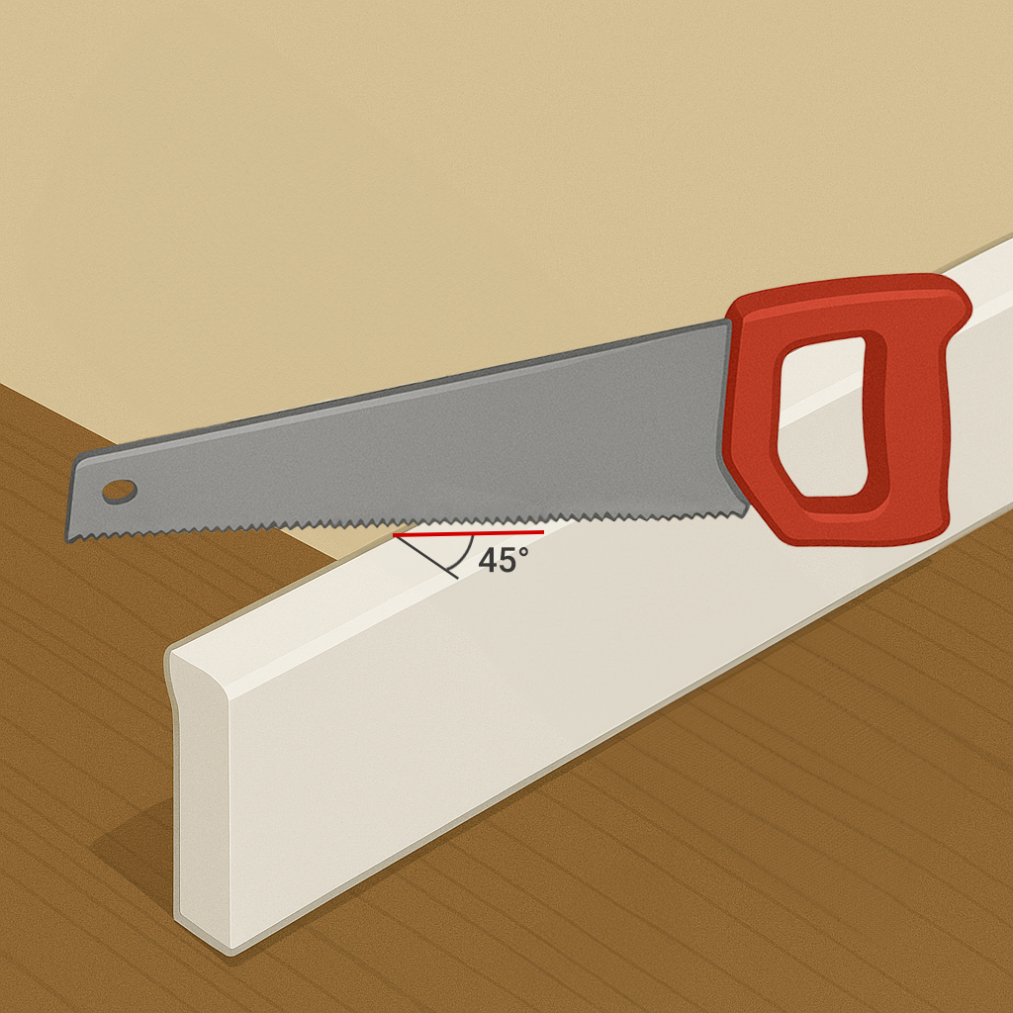 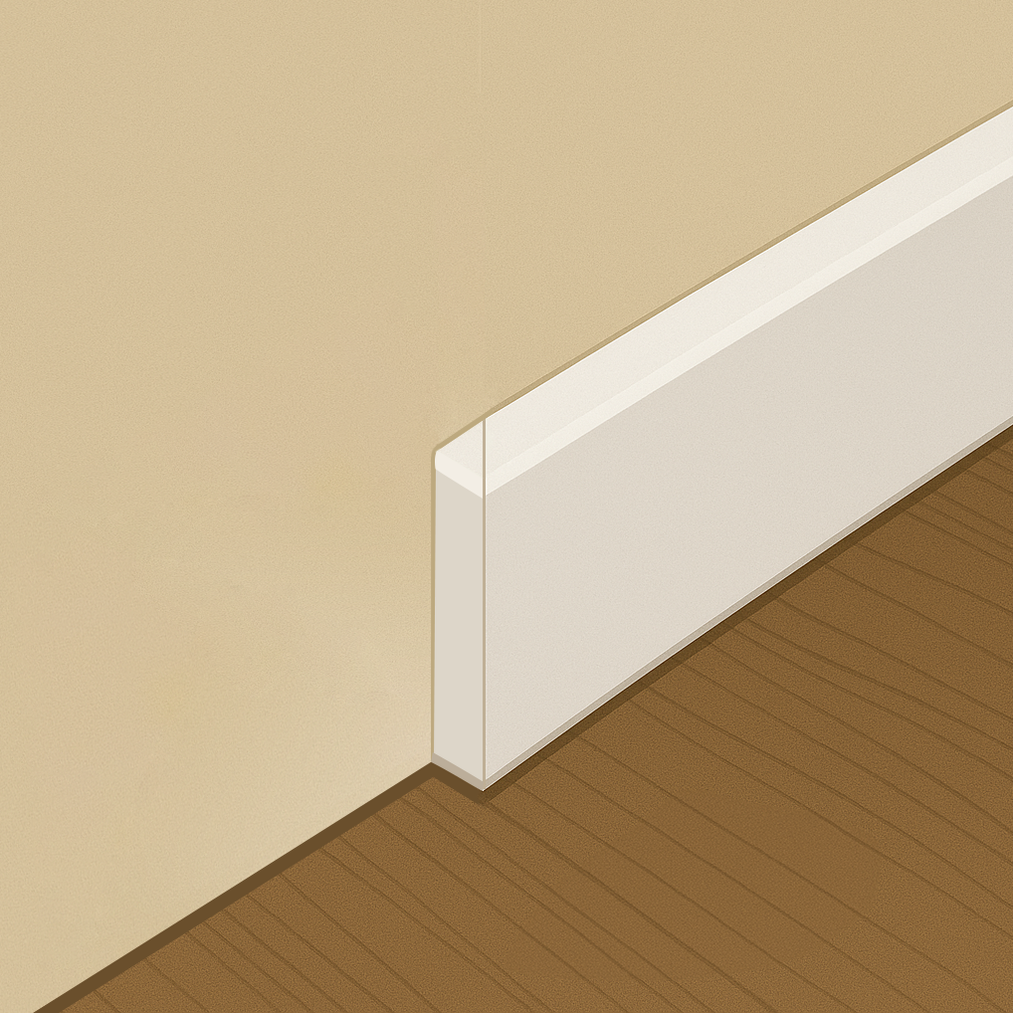

Hravě to zvládnete podle našeho stručného návodu:

* **Lištu vložte do pokosnice nebo pokosové pily,**
* **nastavte úhel 45 °,**
* **proveďte čistý řez – u MDF materiálů lze použít pilku s jemnými zuby.**

Použití raznice na lišty má jednoznačnou výhodu – raznice je tak přesná, že seřízne jádro až k vrchnímu dekoru, který nepoškodí. Díky tomu docílíte dokonale čistého výsledku u rohů a koutů. Také s ní lépe zakončíte lišty u dveří.

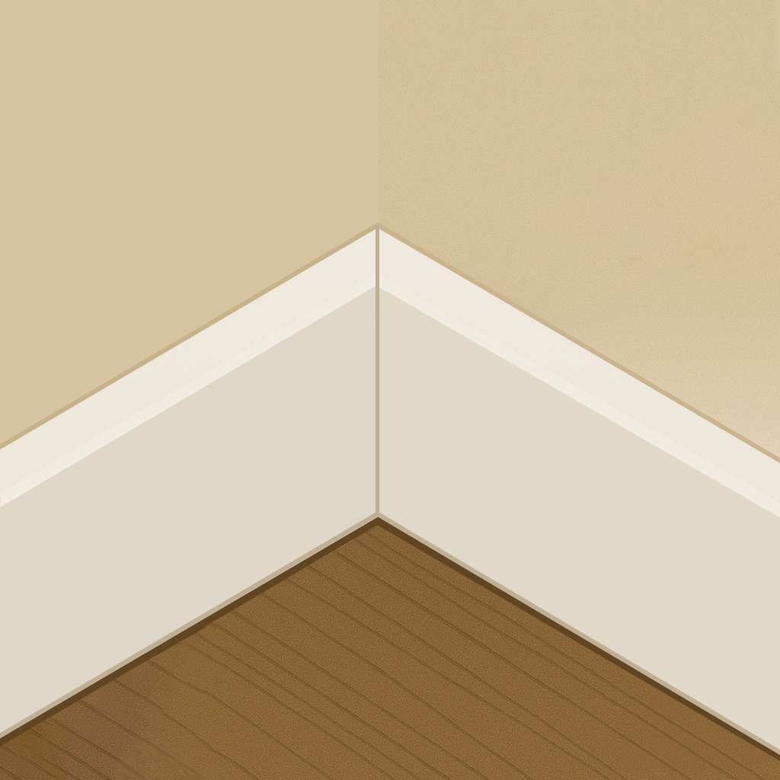 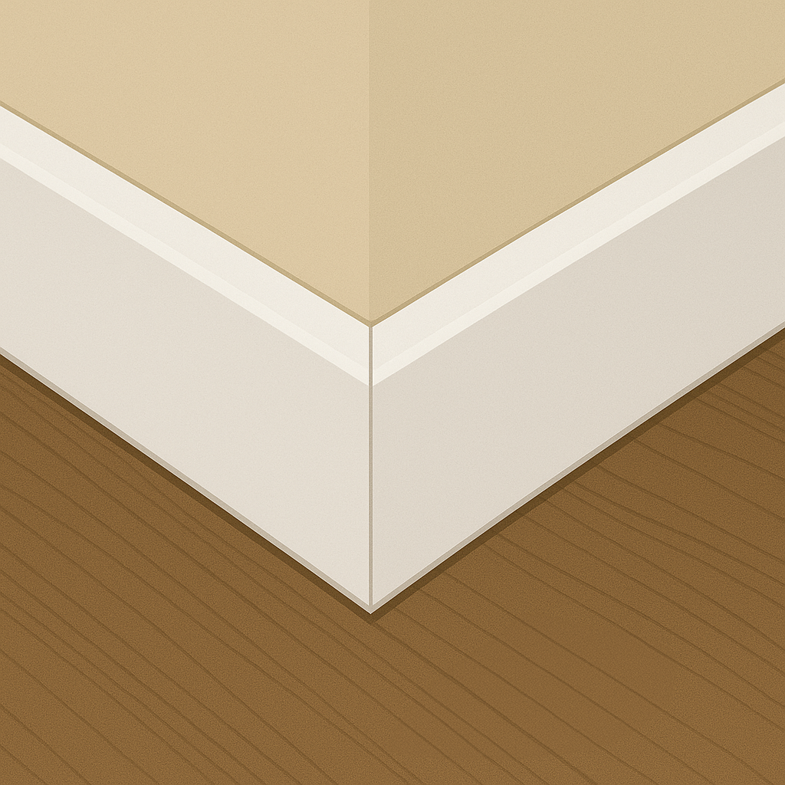

Vnitřní kout Vnější roh

**Montáž lišt ke zdi**

Po nařezání lišt následuje samotná montáž.

1. **Přiložení lišty ke zdi**– ujistěte se, že je lišta správně zarovnaná s podlahou.
2. **Aplikace lepidla**– na zadní stranu lišty naneste bodově montážní lepidlo (viz obrázek níže).
3. **Přitlačení lišty**– přitlačte lištu pevně ke zdi, aby se lepidlo správně uchytilo na stěnu.
4. **Zatmelení spár**– pokud lišta nedoléhá kvůli nerovnostem stěny, doporučujeme použít akrylátový tmel, který mezeru vyplní a spoj skryje.

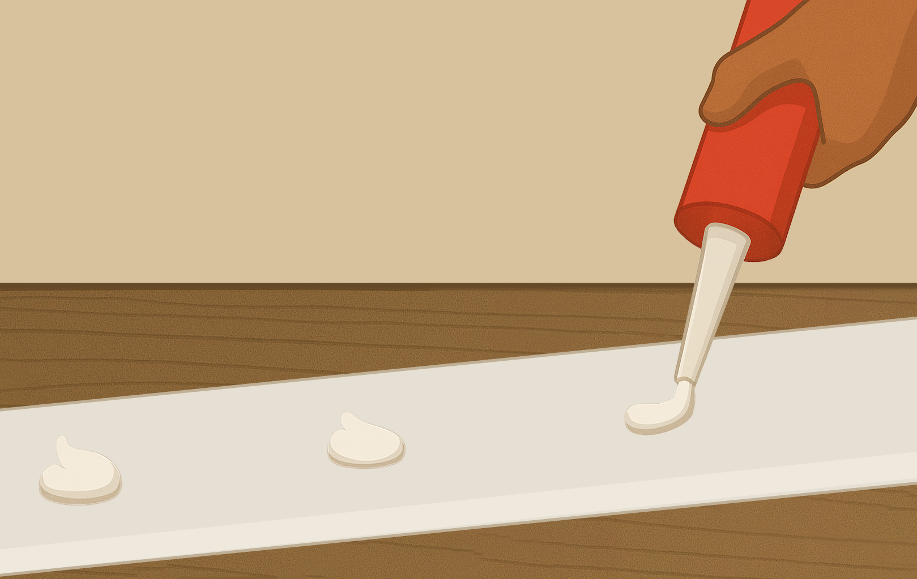

Správně nainstalované tvrzené lišty působí velmi reprezentativně. Díky přesným pokosovým spojům rohů dosáhnete čistého a elegantního vzhledu, který podtrhne vzhled celé podlahy. A ochrání vaše zdi před poškozením.